ПРАКТИЧЕСКАЯ РАБОТА 3
«ИССЛЕДОВАНИЕ МАГНИТНОЙ ПРОВОДИМОСТИ
ВОЗДУШНОГО ЗАЗОРА»

3.1 Цель работы: Исследовать влияние воздушного зазора на его магнитную проводимость. Определить распределение магнитного потока вдоль магнитопровода. Определить влияние воздушного зазора на коэффициент рассеяния магнитного потока.

3.2 Краткие теоретические сведения
Магнитной цепью называют совокупность ферромагнитных тел и воздушных зазоров, создающих путь, по которому замыкается магнитный поток.
Большинство магнитных цепей электрических аппаратов имеет воздушные зазоры, специально предусмотренные для выполнения полезной работы (рабочие), и зазоры, которые обусловливаются технологическими причинами (паразитные). На проведение магнитного потока через воздушные зазоры затрачивается часть магнитодвижущей силы (МДС) катушки, которая зависит от магнитного сопротивления зазора. Величина, обратная магнитному сопротивлению, — магнитная проводимость.
В соответствии с законом Ома для магнитной цепи магнитная проводимость воздушного зазора:

$$Λ=\frac{Φ}{F}$$ | (3.1)

где Λ — магнитная проводимость воздушного зазора, Гн;
Φ — магнитный поток в воздушном зазоре, Вб;
F — падение магнитного напряжения в воздушном зазоре, А.
Для участка равномерного магнитного поля:

$$Λ=\frac{BS}{H_{δ}}=\frac{μ_{0}S}{δ}$$ | (3.2)

где B — индукция в воздушном зазоре, Тл;
S — площадь, через которую проходит магнитный поток, м²;
H — напряженность магнитного поля, А/м;
δ — воздушный зазор, м;
$μ_{0}=4π {10}^{-7}$ — абсолютная магнитная проницаемость, Гн/м.
Трудность определения магнитной проницаемости по формуле (3.2) заключается в неопределенности площади S, через которую магнитный поток переходит из одного полюса в другой.
Поверхности, создающие магнитное поле в воздушном зазоре, называются полюсами. Простейшим видом магнитного поля является равномерное, которое можно получить между полюсами большой протяженности и при малом расстоянии между ними. В большинстве электрических аппаратов распределение магнитного потока в воздушном зазоре неравномерное (рисунок 7).

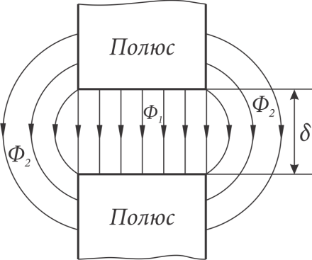

Рисунок 7 — Распределение магнитного потока между полюсами
Поток Φ₁ между полюсами называется основным потоком, а потоки Φ₂, выходящие из боковых поверхностей полюсов, называются краевыми потоками или потоками выпучивания. Краевые потоки при большой величине зазора составляют 30-50% основного потока, и пренебрегать ими нельзя.
В общем случае учесть неоднородность магнитного поля аналитически не представляется возможным. Поэтому при практических расчетах магнитной проводимости воздушных зазоров пользуются различными методами, упрощающими магнитное поле в той или иной степени.
Через рабочий воздушный зазор проходит не весь магнитный поток, создаваемый МДС, катушки, а только его рабочая часть Φ_{δ}. Другая же часть — поток рассеяния Φ_{S} — переходит в скобу, минуя рабочий зазор. Если пренебречь магнитным сопротивлением стали, то максимальный магнитный поток будет у основания сердечника, а по мере приближения к рабочему зазору магнитный поток будет уменьшаться.
Для расчета магнитной цепи нужно знать распределение магнитного потока по всему магнитопроводу. Для удобства в практических расчетах часто пользуются коэффициентом рассеяния. Этот коэффициент равен отношению магнитного потока в каком-либо месте магнитной цепи к магнитному потоку в рабочем зазоре:

$$σ=\frac{Φ_{χ}}{Φ_{δ}}$$ | (3.3)

где σ — коэффициент рассеяния:
Φ_{x} — магнитный поток в любой части магнитной системы;
Φ_{δ} — магнитный поток в рабочем зазоре.
Непосредственно измерить магнитную проводимость нельзя. Магнитную проводимость рабочего воздушного зазора определяют косвенным способом, используя формулу (6.1).
Для измерения магнитного потока в данной работе применяются милливеберметр типа M119 и измерительные катушки. При работе с этим прибором следует иметь в виду, что нулевая отметка на его шкале имеет чисто условное значение. За начальную можно принять любую отметку шкалы. Стрелка прибора не имеет противодействующей пружины, поэтому может находиться в каком угодно положении. Для установки ее на ноль существует корректор, рукоятку которого можно вращать в различном направлении. Переключатель режимов работы имеет три положения: «корректор», «арретир», «измерение». При измерениях милливеберметром определяют отклонение стрелки прибора:

$$∆α=α_{2}-α_{1}$$ | (3.4)

где α₁ и α₂ — начальное и конечное показания прибора.
Измерение магнитного потока, связанного с измерительной катушкой, происходит при коммутации тока в намагничивающей катушке исследуемого электромагнита. При изменении магнитного потока в измерительной катушке наводится ЭДС и стрелка милливеберметра отклоняется на соответствующий угол. Для устранения влияния остаточного магнетизма магнитопровода на результат измерения магнитного потока необходимо изменять направление тока в намагничивающей обмотке. Измеренный магнитный поток:

$$Φ=\frac{CΔα}{2w_{и}}$$ | (3.5)

где С — постоянная прибора М119, равная 0,1 мВб/дел;
Δα — отклонение стрелки прибора, дел;
w_{и} = 2 — число витков измерительной катушки.
Подставив значения С и w в формулу (2.11), получим магнитный поток (Вб):

$$Φ=2.5*{10}^{-5}Δα$$ | (3.6)

Падение магнитного напряжения в воздушном зазоре измеряется с помощью магнитного пояса и милливеберметра. Магнитный пояс является разновидностью измерительной катушки и устроен следующим образом. На плоский гибкий каркас из изоляционного материала нанесена обмотка; концы ее выведены в середине и подсоединены к зажимам. Для определения разности магнитных потенциалов между двумя точками концы магнитного пояса помещаются в эти точки. При коммутации тока в намагничивающей катушке электромагнита в витках магнитного пояса наводится ЭДС, пропорциональная разности магнитных потенциалов между этими точками:

$$F=\frac{C_{n}Δα}{2}$$ | (3.7)

где F — падение магнитного напряжения (разность магнитных потенциалов),А;
C_{П} = 720 — постоянная цепи магнитный пояс – милливеберметр M119, А/дел; Δα — отклонение стрелки милливеберметра, дел.
Подставив эти значения в формулу (6.7), получим падение магнитного напряжение (А):

$$F=360Δα$$ | (3.8)

3.3 Контрольные вопросы
- Почему магнитная проводимость воздушного зазора зависит от его величины?
- Зависит ли величина магнитного потока в рабочем воздушном зазоре от его величины для электромагнита постоянного тока?
- Почему магнитный поток у основания магнитной системы больше, чем в области рабочего зазора?
- Как определяется коэффициент рассеяния магнитной системы?
- Зависит ли коэффициент рассеяния от величины рабочего зазора? Почему?
- Определите магнитное сопротивление воздушного зазора, если его магнитная проводимость равна 1,5·10^{–6} Гн.
- Почему при измерении магнитного потока нужно коммутировать ток в намагничивающей катушке электромагнита?
- Как измеряются магнитный поток и падение магнитного напряжения в рабочем зазоре?
- Как вычисляется магнитная проводимость воздушного зазора без учета выпучивания магнитного потока?

3.4 Последовательность выполнения работы
3.4.1 Ознакомиться с установкой для выполнения лабораторной работы. Установка собрана на базе магнитной системы контактора КПВ600 и приведена на рисунок 8.
Угол поворота якоря электромагнита изменяется регулировочным винтом 3 из немагнитного материала и определяется по шкале 1. На сердечнике 7, скобе магнитопровода и в рабочем зазоре расположены измерительные катушки, концы которых выведены на зажимы. Магнитный поток в рабочем зазоре измеряется с помощью катушки 4. Распределение магнитного потока по высоте скобы магнитопровода определяется с помощью катушки 5, которая может перемещаться по скобе 6. Падение магнитного напряжения в рабочем зазоре измеряется с помощью магнитного пояса 2.

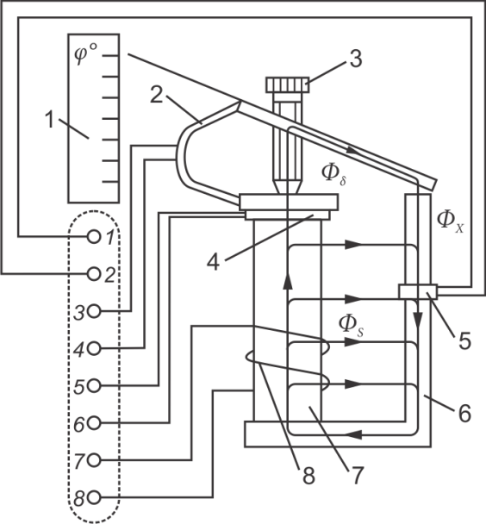
Рисунок 8 — Схема установки

3.4.2 Собрать схему (рисунок 9) и выяснить назначение каждого элемента.
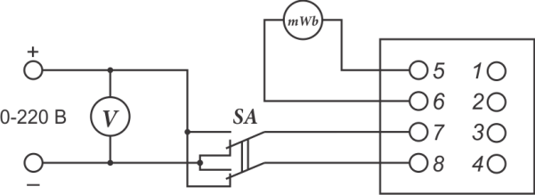

Рисунок 9 — Схема подключения установки для исследования магнитной проводимости воздушного зазора

3.4.3 Определить магнитный поток в paбочем зазоре при разных значениях напряжении на катушке электромагнита. Для этого нужно подключить милливеберметр к измерительной катушке 4 (зажимы 5–6) установить заданное напряжение на катушке электромагнита 8 150—220 В, произвести коммутацию переключателя SA и заметить отклонение стрелки милливеберметра. Подсчитать магнитный поток по формуле (3.5) и записать результаты в таблицу 5.

Таблица 5- Результаты измерений
Угол поворота якоря, град | 4 | 8 | 12 | 16 | 20
Δα, дел.
Φ_{δ}, Вб
3.4.4 Определить падение магнитного напряжения в рабочем воздушном зазоре при разных его значениях. Для этого нужно подключить милливеберметр к магнитному поясу 2 (зажимы 3—4), установить напряжение на катушке электромагнита, произвести коммутацию переключателя SA и заметить отклонение стрелки милливеберметра. Падение магнитного напряжения подсчитать по формуле (6.5) и записать результаты в таблицу 6.

Таблица 6 - Результаты измерений
Угол поворота якоря, град | 4 | 8 | 12 | 16 | 20
Δα, дел.
F_{δ}, A
3.4.5 На основании опытных данных, приведенных в таблицах, вычислить магнитную проводимость магнитное сопротивление рабочего воздушного зазора $R_{δ}=1/Λ$. Результаты записать в таблицу 7.
Таблица 7 - Результаты измерений
Угол поворота якоря, град | 4 | 8 | 12 | 16 | 20
Λ, Гн
R_{δ}, Гн^{–1}
По результатам таблицы 7 построить зависимости $Λ=f\left(φ\right)$, $R_{δ}=f\left(φ\right)$
3.4.6 Определить распределение магнитного потока по высоте скобы магнитопровода и коэффициент рассеяния. Для этого нужно подключить милливеберметр к измерительной катушке 5 (зажимы 1—2) и измерить магнитный поток в верхней, средней и нижней частях скобы магнитопровода при разных значениях воздушного зазора. Коэффициент рассеяния определить по формуле (3.2), а магнитный поток — по формуле (3.5) и записать результаты в таблицу 8.

Таблица 8 - Результаты измерений
Угол поворота якоря, град | Измеряемые величины | Положение измерительной катушки S
Угол поворота якоря, град | Измеряемые величины | верхнее | среднее
4 | Δα, дел
4 | Ф_{x}, Вб
4 | σ
8 | Δα, дел
8 | Ф_{x}, Вб
8 | σ

3.4.7 Проанализировать результаты измерений и сделать выводы по выполненной работе.
3.4.8 Ответить на вопросы

